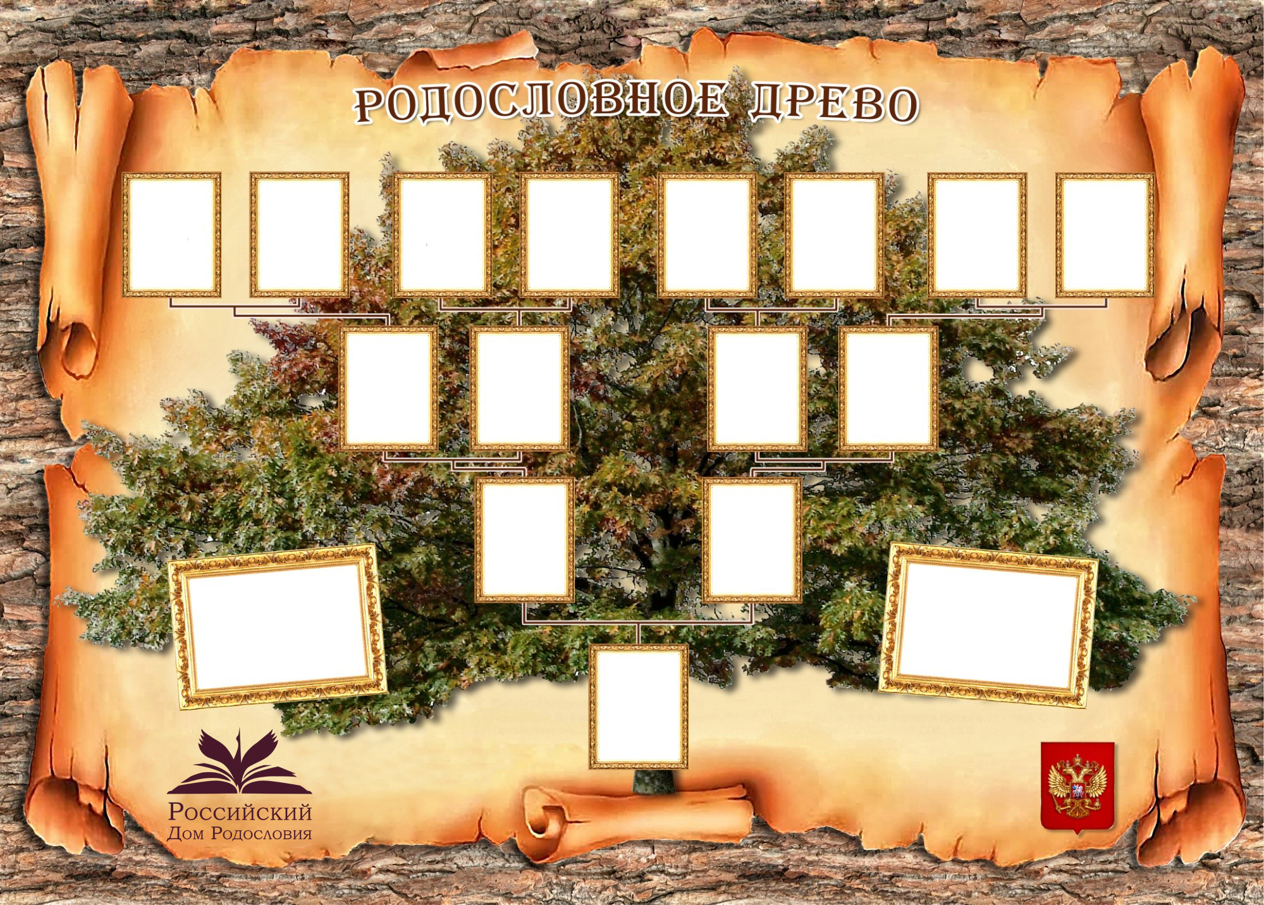

Чтобы вставить в окошко фотографию, воспользуйтесь функцией: «Вставка-Рисунок"

ФИО

ФИО

ФИО

ФИО

ФИО

ФИО

ФИО

ФИО

ФИО

ФИО

ФИО

ФИО

ФИО

ФИО

ФИО